SerialManager public Method

|  |
| --- |
| SerialManager serialManger;  // initial settings  serialManger = new SerialManager();  serialManger.SetSerialPort("COM3");  serialManger.SetReadTimeout(100);  serialManger.SetWriteTimeout(100);  serialManger.SetSerialOpen();  // get rotation value  temp_rotation = serialManger.GetAngValue();  this.transform.rotation = Quaternion.Euler( temp_rotation );  // stop  if(Input.GetKeyDown(KeyCode.Tab))  {  serialManger.StopSerialThread();  Application.Quit();  } |

How to run SerialManager

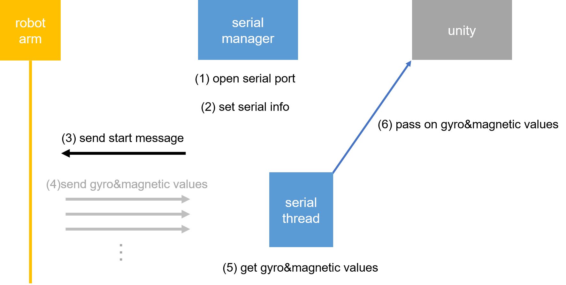

Serial Communication Rules

|  |  |  |  |  |  |  |
| --- | --- | --- | --- | --- | --- | --- |
| 항목 | 자료형 | 태그 |  | 항목 | 자료형 | 태그 |
| X축 각속도 | INT | GYX |  | X축 가속도 | INT | ACX |
| Y축 각속도 | INT | GYY |  | Y축 가속도 | INT | ACY |
| Z축 각속도 | INT | GYZ |  | Z축 가속도 | INT | ACZ |
| X축 회전각 | INT | ANX |  | X축 변화값 | INT | POX |
| Y축 회전각 | INT | ANY |  | Y축 변화값 | INT | POY |
| Z축 회전각 | INT | ANZ |  | Z축 변화값 | INT | POZ |

1. 3축 가속 자이로 센서 ( Arduino > SW )  
     
     
   전송예시)  
   ANX20  
   ANY-30  
   ANZZ60
2. 버튼 ( Arduino > SW )

|  |  |  |
| --- | --- | --- |
| 항목 | 태그 | 예시 |
| LEFT 버튼 | BL | 눌렸을 때만 태그 신호 보냄 |
| OK 버튼 | BO |
| RIGHT 버튼 | BR |

1. 진동 모터 ( SW > Arduino )

|  |  |  |  |
| --- | --- | --- | --- |
| 항목 | 자료형 | 태그 | 예시 |
| 진동 모터 | INT | VI | VI500 |

1. 부저 ( SW > Arduino )

|  |  |  |  |
| --- | --- | --- | --- |
| 항목 | 자료형 | 태그 | 예시 |
| 피에조 부저 | INT | BZ | BZ500 |